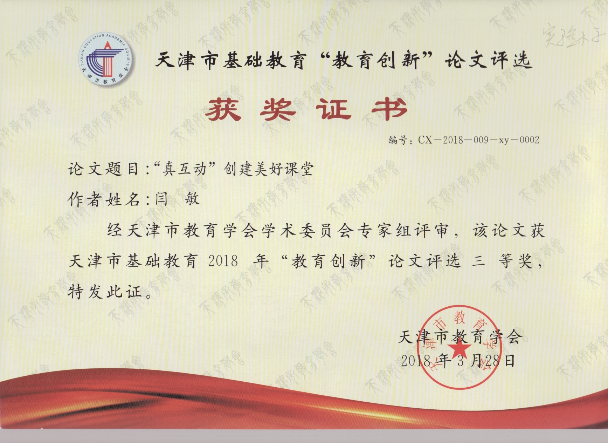

“真互动”创建美好课堂
滨海新区大港实验小学 闫敏
[摘要]互动是小学语文课堂的生命，没有互动就没有语文教学。因此小学语文教师要基于真诚的视角，创建愉悦和谐的“互动场”，精心设计并优化课堂互动，全面提升课堂互动质量，使真诚互动成为语文课堂的催化剂，让学生在多元互动中实现对文本的理解和自我建构，进而促进小学生语文素养的提高。

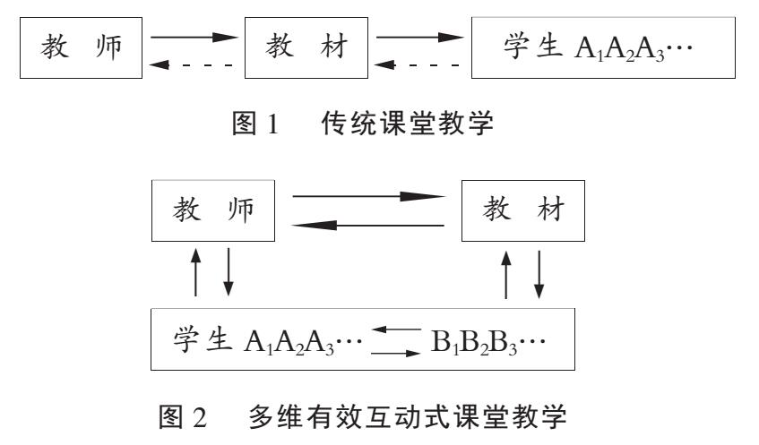
互动是小学语文课堂的生命，没有互动就没有语文教学。现代阅读理论也认为：文本意义是在学生与文本对话中构建的。然而目前的小学语文教学中，互动多流于形式，缺乏真诚性，因此小学语文课堂互动难以达到预期的效果。小学语文教师要秉持真诚互动理念，使互动成为小学语文教学的应有之义，创建愉悦和谐的“互动场”，引导学生用心灵和作者、文本互动，在多元互动中实现对文本的理解和自我建构，从而促进小学生语文素养的提高。多元互动的课堂就是师生互动、生生互动、生本互动的教学过程中，通过认知互动、情感互动和实践活动，为全体学生提供展现自我的机会，调动学生学习的主动性、积极性，有助于学生从教师、伙伴、教材中获得种种养料，有助于学生提高语文核心素养。在传统课堂教学中，教师、学生、教材之间的关系可以用图1来表示，图2可以表示现代多维互动课堂中，教师学生、教材之间的关系。在实际的课堂中，互动多存在“假互动”，教师、学生、教材三者表面上都在互动，但是三者之间并没有进行思维碰撞，学生的思维并没有打开，也没有真的去思考。那么，在小学语文课堂中就要进行“真互动”。
一、营造生动互动情境，激发真诚互动意愿
（一）创设感性化互动情境
小学生抽象思维尚未形成，具体形象思维比较丰富，这就决定了小学语文教师在教学中必须创设感性化互动情境，才能机器学生的共鸣，才能使学生敞开心扉，积极参与教学互动。因此，教师要根据小学生语文学习的思维特点与学习情感，创设感性化互动情境，通过外在情境出发学生真诚互动的意愿。
例如教学《爬天都峰》时，为了让学生对天都峰形成感性认识，笔者利用天都峰的图片与视频创设感性化情境，让学生通过图片、视频对天都峰形成感性认识，从而激发学生互动的意愿：“同学们，根据图片与视频，你对天都峰形成了怎样的认识？再结合文章内容是，说说你对天都峰的认识与文中的我相似吗？”在感性化互动情境的感染下，学生的“话匣子”打开了。
（二）营造生活化互动情境
由于生活经历不多，缺乏生活积淀，学生的语文课堂互动很难深入。教师要善于营造生活化互动情境，有效弥补学生生活经验的不足，促使学生在生活化情境中进行知识与经验的迁移，使学生有哦能力参与课堂互动。
例如教学郑振铎的《燕子》这篇散文，笔者先借助儿歌《春天多美好》创设生活化情境：“小燕子，真灵巧，拖着一把小剪刀。剪彩云，彩云飞，剪柳条，柳条摇。一幅图画剪好了，春天风光多美好。”学生在儿歌声中不仅对小燕子有了初步了解，也激发了学生学习文本的兴趣。在此基础上，笔者引导学生与文本进行互动：“同学们，你们能不能运用你们的火眼金睛，将这首儿歌的内容与本文进行比较，看一看儿歌与本文在描写燕子上，写出了那些相同的特征，又有哪些不同之处呢？”这样学生就在生活化情境的感染下快速进入文本并与文本展开了真诚互动。
二、维护平等互动权利，推动真诚互动
（一）维护师生平等互动
师生互动是语文课堂互动的核心。教师要积极转变教学理念，确立合理的师生关系，即以教师为主导、学生为主体。首先，确保学生参与多花的权利，教师要给予学生足够的参与互动的时间与机会；其次，师生以平等地位参与互动，教师要尊重学生的学习主体地位，不讲自己的见解强加给学生，培养学生参与互动的信心。
例如《猫》一文的教学，在学生与文本互动时，为了尊重学生互动的权利，在感知文本时，笔者让学生选择一种最适合自己的阅读方法，整体感知文章讲述了一个什么故事，同时又发挥教师的主导作用，引导学生将优美的词句圈画出来，与其他学生分享，对遇到的不认识、不理解的字词及疑难语句圈画出来，与大家一起解决，也可以请教老师。教师让学生自主选择阅读的方法，没有强制性，学生阅读处于自由状态，互动较为自由，因此学生思维非常活跃；问题的设置又使学生与文本互动摆脱了无目的的状态，为师生平等互动做了铺垫。在这样的互动中，师生群策群力，共同解决了疑难问题。
（二）确保全员参与是确保语文课堂互动有效的基础。目前小学语文课堂互动的现状是学困生鸦雀无声，中等生偶尔参与，小学语文课堂似乎成了优等生与教师、优等生与优等生互动的舞台。小学语文教学中互动不均衡现状的原因很大程度上与教师有关，不少小学语文教师为了完成所谓的教学目标，保持课堂的完整性和有序性，往往忽视学困生与中等生，剥夺了学困生、中等生的互动权利，将互动的天平向优等生倾斜，从而造成小学语文课堂互动的失衡，也加剧了小学生语文学习情况的分化。因此，教师要给予全员参与的视角设计教学互动，充分考虑不同层次、不同类型学生的学情，优化语文课堂互动设计，确保学生全员参与互动。
例如《万年牢》一课，在引导学生参与教学互动时，笔者针对不同的学生设计了不同层次的互动任务：
（1）课文题目“万年牢”在文中出现了三次，画出相应的语句。
（2）课文围绕父亲做糖葫芦讲了哪几件事？
（3）想想文中出现的三次“万年牢”之间有什么联系？
这三个互动任务难度各不相同，由浅入深，为全体学生参与互动创造了可能。
三、深化语文互动维度，提升真诚互动效应
（一）深化显性互动
目前小学语文课堂互动主要以显性互动为主，例如师生互动、生生互动。深化显性互动的重点在于优化师生、生生互动的形式，进一步提升显性互动的真诚度。
例如教学《慈母情深》一文，笔者改变传统问题互动的形式，以角色扮演的形式推动课堂互动，指名学生分别扮演母亲和“我”，教师参与配音。这样的设计增进了师生、生生之间的关系，通过优化互动设计，使学生懂得“母爱的伟大”，在生活艰难的那个时代，家中还有那么多孩子要活下去，母亲的生活负担非常大，在纺织厂工作又是那么艰辛，可就是这样的情况下，当“我”向母亲要钱买书的时候，母亲还是毫不犹豫地把钱给了“我”，甚至是“我”用钱买了水果罐头之后，母亲再一次为我凑足了买书的钱，可见母爱的伟大。
（二）深化隐性互动
小学语文教学中，隐性互动往往被教师忽视。在语文教学中，学生与作者的互动、学生与自己的互动就属于隐性互动。教师要深入挖掘语文教学中的隐性互动，引导学生了解作者，搜集与文本有关的文化常识或背景资料，促使学生与自己互动，进行学习反思，这样有助于扩大教学互动的效应，深化学生对文本的理解。
例如教学《难忘的一课》一文，学生对文中台湾青年教师和台湾学生学习国语很困难不理解，如果在互动中，我们能够引导学生搜集台湾历史知识，学生就能较好地理解台湾同胞被日本侵占统治五十年，这些台湾学生的父辈甚至是祖辈，出生时就是日本统治，但是他们没有忘了自己是中国人，没有忘记传统文化，所以日本撤走后，礼堂里马上画上了中国历代名人画像，足以证明台湾同胞的热切爱国之心。
总之，真诚互动应该成为小学语文教学的应有之义。这样，落实了“学生为本”的理念，取得了“教学相长”的效果 ，发展了“互动共赢”的认识。小学语文教师要基于真诚的视角，精心设计并优化语文课堂互动，全面提升语文课堂互动的质量，使真诚互动成为语文课堂的催化剂。

